荣泰车间仓库无线网络建设项目
技术要求

集团信息化部
2020-08-26

目录
一、项目概述 3
二、网络现状 3
三、项目建设范围 3
四、项目建设目标 6
1、设计目标 6
2、综合布线目标 7
五、设备选型概述 7
六、网络建设实现内容 8
七、工程技术及施工要求 9
八、测试及验收 9
九、售后服务要求 9

一、项目概述
为了满足无线条码扫描设备在车间、仓库等区域能与SAP、WMS服务器进行可靠、稳定的数据交互，需要对相关区域建设无线网络，以实现车间、仓库无线信号覆盖；主要覆盖区域为：上海荣泰一期和二期、浙江荣泰车间和仓库等相关的区域。

二、网络现状
- 上海荣泰
从核心机房到3#楼、5#楼、车间和仓库等区域通过6芯/12芯光纤互连，部分区域已有无线网络覆盖，但主要用于用户日常连网办公使用，现有无线的覆盖面、稳定性和传输效率无法满足后续条码枪扫码使用的需求。
- 浙江荣泰
从核心机房到立库与车间一层的汇聚机柜采用8芯光线互连，到其它区域无连接。无线网络覆盖分两块区域，仓库和行政办公楼两处，仓库只有在一期安装无线网络，用于立体仓库无线扫码使用，这部分可满足后续扫码需求，无需调整。
仓库、车间其他区域暂无覆盖，需要新增。

三、项目建设范围
- 上海荣泰：
二期车间：建筑长约106米、宽约31米、高约25米，地上五层（局部六层），一楼层高约4.8米、二楼～五楼层各高约4.2米；本项目主要对1～4层进行无线网络覆盖。
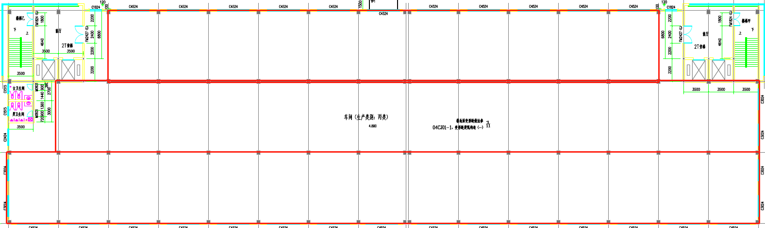
二期仓库：长约120米、宽约90米、高约11～17米；本项目主要对改造后的区域对主要扫码区域和通道进行无线网络覆盖。
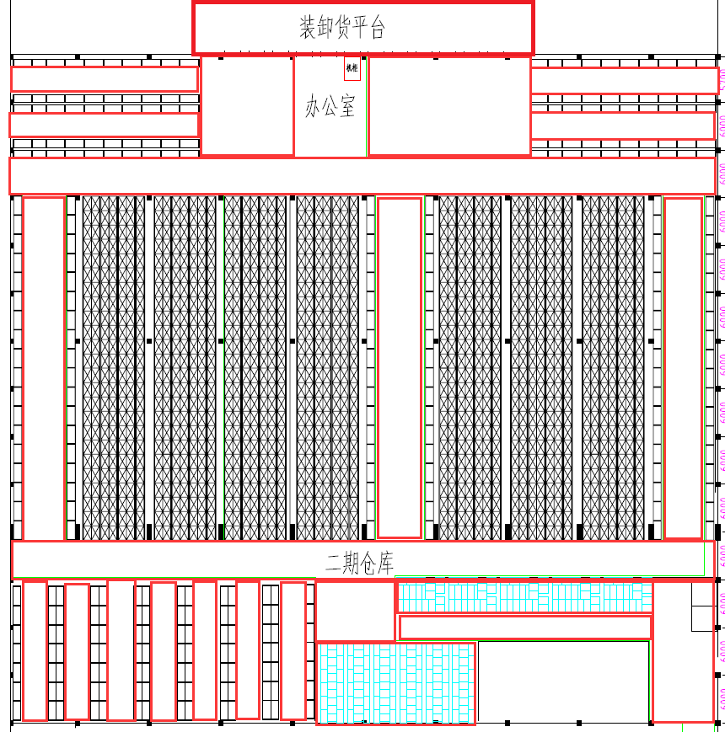
一期3号楼和5号楼：长约60米，宽约20米，地上三层，层高约4米；本项目主要对3号楼的第2层和5号楼的第3层进行无线网络覆盖。
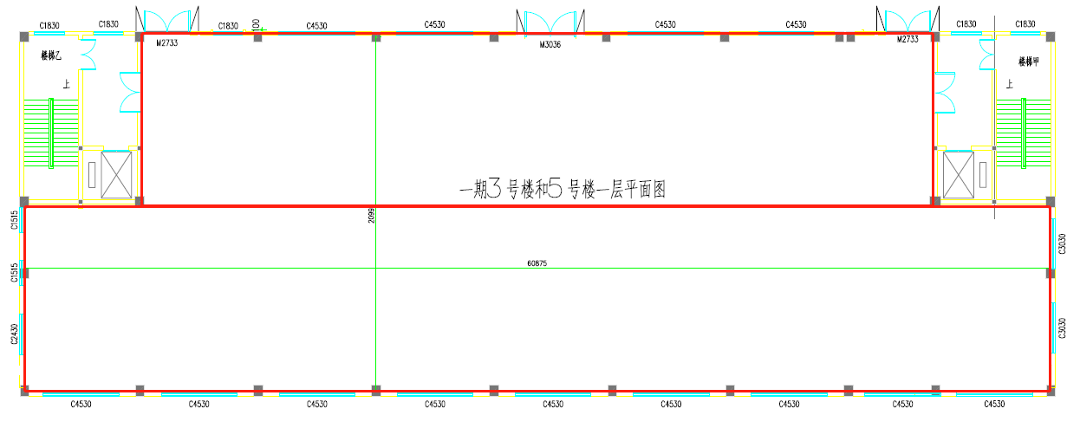
- 浙江荣泰：
立库：长约120米、宽约81米、高约18.5米，一期主要通道现已无线网络覆盖；本项目主要对二期立库相关区域进行无线网络覆盖。
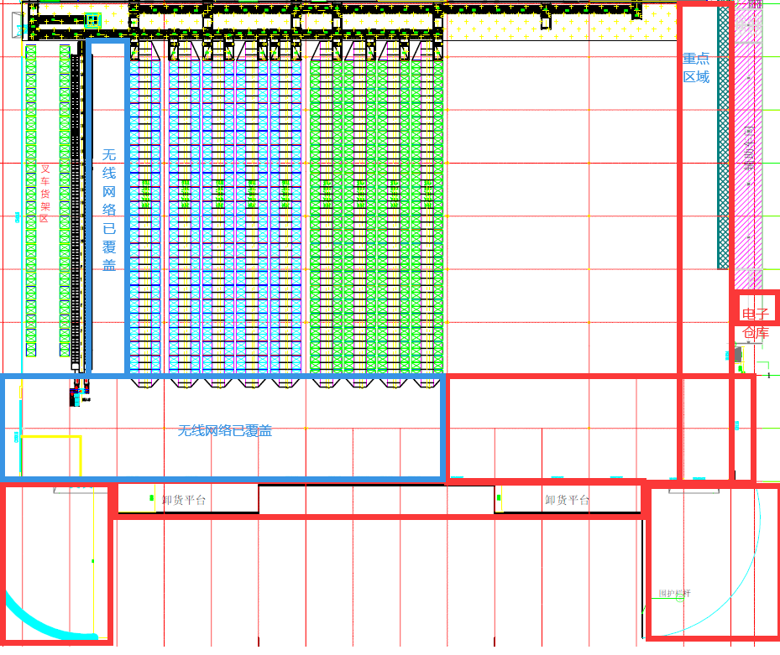
平库：长约120米、宽约18米、高约18.5米；本项目主要对通道进行无线网络覆盖。
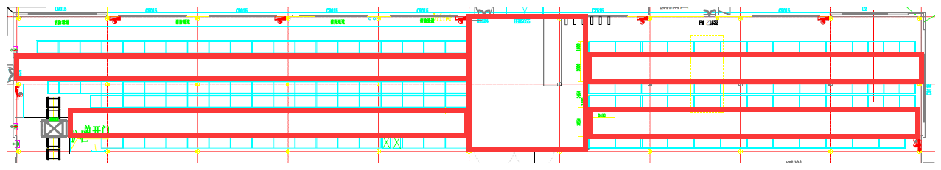
车间（一、二层）：长约120米、宽约60米、高约9米；本项目主要对产线进行无线网络覆盖。
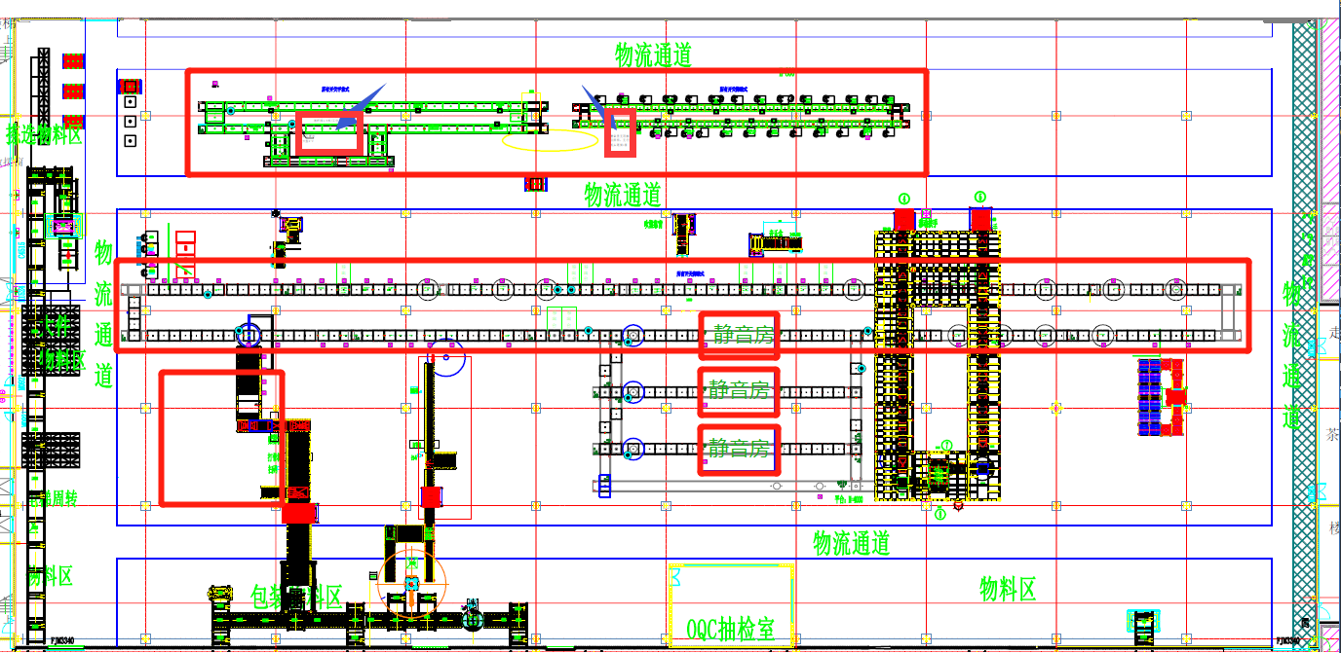

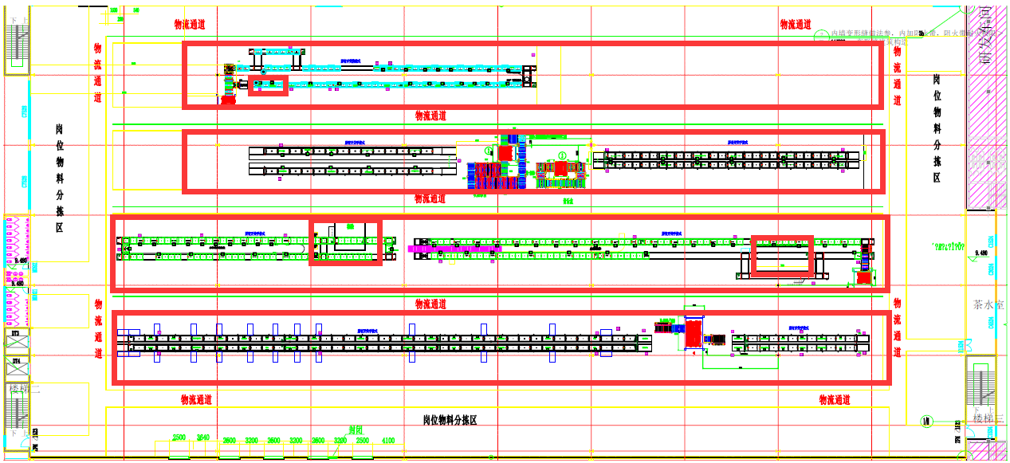
缝纫裁剪科：一层，长约120米、宽约40米、高约9米；本项目主要对办公区域和通道进行无线网络覆盖。
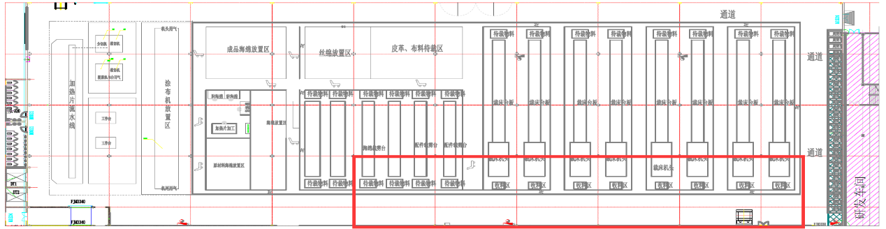

四、项目建设目标

1、设计目标
1.1核心机房到各汇聚节点主干链路均采用万兆接入。
1.2机柜供电统一从最近的供电柜接入，支持单独控制。
1.3 该无线网络只用于SAP、WMS条码设备扫码使用。
1.4 无线网络实现2.4GHz与5GHz双频通道。
1.5 节点机柜定位应考虑后期的可扩展性和可维护性。
1.6 WIFI统一管理平台。
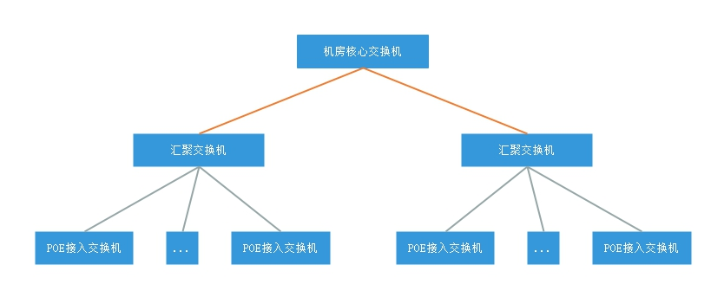

2、综合布线目标
2.1办公信息接入点均采用支撑千兆网络稳定传输的6 类布线系统。
2.2综合布线遵从GB 50311-2007《综合布线系统工程设计规范》国家标准建设工作区子系统、水平干线子系统、管理间子系统、垂直干线子系统、设备间子系统、设备间子系统、建筑群子系统进行建设。
2.3水平子系统实现隐藏式隔层布设，尽量避免可视区走线走管。
2.4机柜位理线整齐美观，标识清晰。

五、设备选型概述
根据集团网络建设规范，使网络更加合理、今后更好地拓展、有利于查出故障症结。设备厂商选择核心、汇聚和接入层设备尽可能选取同一厂家的产品，这样在设备可互连性、协议互操作性、技术支持等各方面都更有优势。
选择产品线齐全、技术认证队伍力量雄厚、产品市场占有率高的品牌。其产品经过更多用户的检验，产品成熟度高，而且这些厂商出货频繁，生产量大，质保体系更完备。
综合考虑网络设备选择华为Huawei品牌设备；为建设统一的WLAN环境，WLAN设备选用UBNT设备；
汇聚交换机：汇聚节点上行万兆、接入千兆，数个Combo接口。
序号 | 品牌型号 | 主要参数 | 用途
1 | 华为  S5720-36C-28S-EI-AC | 28个千兆SFP，4个复用的千兆10/100/1000Base-T以太网端口Combo，  4个万兆SFP+，包转发率：222Mpps，交换容量：598G/5.98Tbps | 汇聚
2 | UBNT  UAP-AC-PRO | 最大功耗：9W，2.4GHz无线速率：450Mbps，5GHz无线速率：1300Mbps，2个10/100/1000以太网端口，WiFi用户量：200 | 无线AP
3 | UBNT  US-24-250W  US-24-500W | 24个10/100/1000Base-T以太网端口，2个千兆SFP，包转发率：38.69Mpps，交换容量：52Gbps, PoE最大功耗：250W/500W | PoE交换机
4 | 其它 | 1、汇聚交换机可选择相同品牌，性能参数不低于上面型号的交换机型号。  2、POE交换机需要可选择16口/8口等其它接口数量的交换机，但必须支持通过UBNT Web控制台统一管理。

六、网络建设实现内容
建设时，要充分考虑未来网络技术的发展趋势和业务应用的发展，同时考虑到网络信息安全的问题，增加网络及应用系统的安全防护能力。实现总则：
1、三层架构(核心、汇聚、接入)。
2、浙江荣泰核心机房到每个新增汇聚节点采用12芯线缆，支持万兆单模。
3、VLAN按业务划分安全区域。
- 上海荣泰VLAN及IP
区域 | 用途 | VLAN ID | IP地址段 | 网关 | 可用IP范围
无线网络 | SAPWIFI | 117 | 10.0.17.0/24 | 10.0.17.1 | 10.0.17.2 ～ 10.0.17.254
无线网络 | RT-USER | 164 | 10.0.64.0/21 | 10.0.64.1 | 10.0.64.2 ～ 10.0.71.254
- 浙江荣泰VLAN及IP
区域 | 用途 | VLAN ID | IP地址段 | 网关 | 可用IP范围
无线网络 | LITICANGKU | 108 | 10.10.8.0/24 | 10.10.8.1 | 10.10.8.2 ～ 10.10.8.254
无线网络 | ARD-USER | 164 | 10.10.64.0/21 | 10.10.64.1 | 10.10.64.2～10.10.71.254
注：RT-USER和ARD-USER根据后期使用情况再定。

七、工程技术及施工要求
采用正向理线。
正向理线是在配线架端接前进行理线。它从机房的进线口开始，将线缆逐段整理，直到配线架的模块后端为止。在理线后再进行端接和测试。
做好设备名称、子网地址、IP地址分配等的文档记录，应有明确的标记。

八、测试及验收
施工结束后必须对系统进行必要的测试，以确认传输介质的性能指标已达到了系统正常运转的要求。
无线网络将结合条码枪或按摩椅进行测试验证，确保无线网络质量达到平均丢包率、平均延时等各项指标要求。
序号 | 目标内容 | 完成情况
1 | 无线丢包率 | 车间和仓库无线网络覆盖范围内本地网络丢包率<2%。
2 | 网络延时 | 无线终端到本地网关平均延时<20ms。

九、售后服务要求
本项目须提供从验收合格之日起至少壹年的免费质量保修期，质量保修期内免费更换损坏的设备和24小时免费服务响应，免费维护期内提供24小时免费服务响应。
在保修期之后，可以经双方协商续签有偿维护期的维护合同，以确保系统的正常运行所必须的技术支持和管理支持。维护期的费用由双方协商解决。
签署：
基础运维组长
信息化部经理
CIO

